

Laboratorio de Termodinámica 5

Transferencia de Energía en un Aparato Peltier

Pontificia Universidad Católica de Chile
FIS0152

Autores:
José Antonio Rojas Cancino
Agustina Pamela Berrios Herrera
Franco Nicolai Corvalán Mansourova

1. Introducción 3
2. Objetivos 3
3. Hipótesis 3
4. Marco teórico 3
5. Procedimiento experimental 5
6. Resultados y análisis 7
7. Interpretación y análisis de resultados 11
8. Conclusión 11
Anexo 12
Bibliografía 13

1. Introducción
El presente informe se enfoca en la obtención de valor experimental de los procesos de transferencia de energía en un circuito electrónico que utiliza como elemento central un aparato Peltier, el cual puede ser operado como máquina térmica o como bomba de calor. Luego se vinculó los valores resultantes con aspectos teóricos presentes en la conservación de la energía y los principios de funcionamiento del aparato Peltier.

Una vez analizados los valores obtenidos en la experimentación, se concluyó que la energía suministrada al sistema durante la fase de bomba de calor se recupera en forma de trabajo útil durante la fase de máquina térmica, tal como lo predice la conservación de la energía. Además, se identificaron las posibles fuentes de pérdida de energía, como las características de los aislantes térmicos y otras consideraciones del montaje experimental.

A raíz de lo anterior, se concluye que los procesos de transferencia de energía en el circuito electrónico con el aparato Peltier se ajustan a los principios teóricos establecidos y que el sistema muestra un comportamiento coherente con las expectativas teóricas.

Conceptos claves: Modelo experimental, aparato Peltier, modo bomba de calor, modo máquina térmica y principio de conservación de la energía.

2. Objetivos
El dicho informe se desarrollará los siguientes objetivos:

- Comprender los procesos de transferencia de energía en un circuito electrónico que utiliza como elemento central un aparato Peltier, el cual puede ser operado como máquina térmica o como bomba de calor.
- Relacionar los aspectos teóricos de la termodinámica, con los valores obtenidos experimentalmente de un modelo termodinámico.
- Identificar variables que generaron errores experimentales.

3. Hipótesis
A través del análisis termodinámico, se evaluarán las transferencias de energía en los procesos de compresión y expansión en la máquina de Peltier. Se espera que debido a no ser un sistema completamente adiabático y reversible, el sistema presenta pérdidas de energía con el ambiente, obteniendo diferencias entre los calores y trabajos absorbidos/liberados durante cada proceso en relación lo que plantea la primera ley de la termodinámica.

4. Marco teórico
La termodinámica es una rama de la física que se desarrolló a lo largo del siglo XIX y ha sido fundamental en el avance de la ciencia y la tecnología. Sus inicios se remontan a los trabajos de científicos como Sadi Carnot, James Joule y Rudolf Clausius, quienes sentaron las bases teóricas de esta disciplina.

En cuanto a sus aplicaciones, la termodinámica ha sido crucial en el desarrollo de la Ingeniería, la Química, la Biología y la Meteorología, entre otras áreas. Ha permitido el diseño de motores eficientes, la optimización de procesos industriales, la comprensión de fenómenos como la transferencia de calor y la evolución de sistemas complejos.

Conceptos y ecuaciones clave de la termodinámica incluyen:

- El Aparato Peltier: El aparato Peltier es un dispositivo que utiliza el efecto termoeléctrico para transferir calor de un lado a otro. En este experimento, se midió la eficiencia del aparato Peltier operando como bomba de calor y como máquina térmica. El objetivo fue cuantificar el trabajo realizado por el aparato Peltier en ambos modos de operación y analizar las pérdidas de energía que ocurren durante el proceso de transferencia de calor.

- La bomba de calor: La bomba de calor es un dispositivo que utiliza un efecto termodinámico para transferir calor de un lugar a otro, y en este experimento, se utiliza una máquina térmica Peltier como bomba de calor para elevar la temperatura de un reservorio frío a un nivel más cercano al del reservorio caliente. Esto se relaciona con el trabajo termodinámico neto realizado durante el ciclo, ya que la energía suministrada al sistema durante la fase de bomba de calor se recupera en forma de trabajo útil durante la fase de máquina térmica, lo que demuestra el cumplimiento del principio de conservación de la energía. (Cengel, 2023).

|Qhot| = |Qcold| + |W|

- Qhot corresponde al calor bombeado hacia el reservorio caliente.
- Qcold corresponde al calor bombeado desde el reservorio frío.
- W corresponde al trabajo entregado al aparato de Peltier.

- Máquina de calor: En el proceso de generación de calor, una disparidad de temperaturas entre un reservorio frío y uno caliente desencadena una conversión de energía eléctrica, induciendo así la producción de trabajo por parte del sistema. Esta dinámica se rige por la primera ley de la termodinámica:

|W|=|Qhot| - |Qcold|

Para comprender estos procesos, es crucial manejar ecuaciones específicas que permitan analizar los datos de manera efectiva. En este contexto, la medición del voltaje (V) aplicado y la corriente (I) que circula a través del sistema son fundamentales. Estos parámetros nos permiten calcular la potencia (P) mediante la ecuación:

$P = V⋅I$

- P corresponde a potencia en vatios.
- V corresponde al voltaje en voltios.
- I corresponde a la intensidad en amperios.

Además, trazar un gráfico de potencia respecto al tiempo nos facilita determinar el trabajo realizado sobre el sistema, evaluando el área bajo la curva, dado que:
dW/dt = P
Lo que se expresa como:
$W=\int_{ti}^{tf}{}Pdt$

Por otra parte, el cálculo del calor transferido (Q) desde o hacia el bloque de aluminio se realiza mediante la siguiente ecuación:
$Q = cmΔt$
- Q corresponde al calor en joule.
- m corresponde a la masa en kilogramos.
- c corresponde a constante de proporcionalidad de capacidad calorífica.
- $Δt$ corresponde a la variación de temperatura en celsius.

5. Procedimiento experimental
Para el montaje del experimento, se requiere la placa electrónica Pasco junto con dos bloques de aluminio, un ventilador, un interruptor de cuchillo, material aislante, resistencias eléctricas, un sensor de voltaje, un sensor de temperatura, cables banana, un sensor de corriente, una fuente de poder y un computador con el programa "Data Studio". Inicialmente, se conecta la placa a la fuente de poder utilizando los cables banana, asegurándose de respetar la polaridad en la conexión. Luego, se conectan las resistencias a la placa con sus respectivos cables y se utiliza material aislante para aislar los bloques de aluminio. Los sensores de temperatura, voltaje y corriente se conectan a la placa, asegurando la correcta polaridad y ubicación. Posteriormente, se conectan los sensores al computador para registrar los datos con el software "Data Studio".

Antes de comenzar el registro de datos, se asegura que los bloques de aluminio estén a temperatura ambiente y que el interruptor de cuchillo esté en posición neutra. Se enciende la fuente de poder y se ajusta el voltaje entre 3V y 4V, luego se cambia el interruptor de cuchillo al modo bomba de calor. Después de que las temperaturas se estabilizan, se cambia el interruptor al modo Máquina Térmica y se espera hasta que se alcance el equilibrio térmico, continuando con el registro de datos hasta que los bloques de aluminio alcancen la misma temperatura.

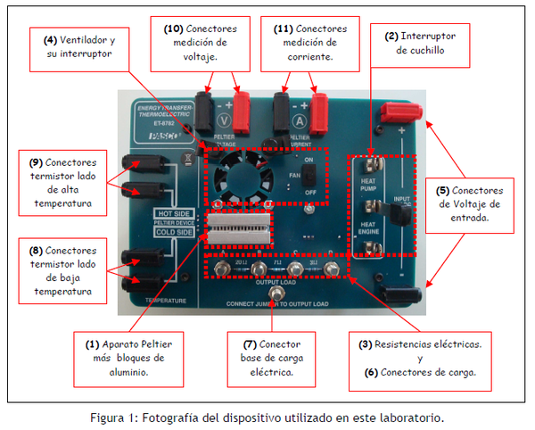
Imágen 1: Diagrama del modelo experimental.

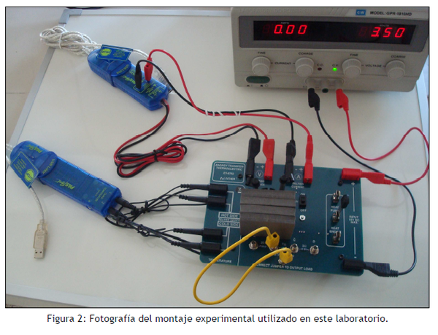
Imágen 2: Diagrama del modelo experimental.

6. Resultados y análisis
Observemos los gráficos obtenidos de los experimentos con y sin aislante:
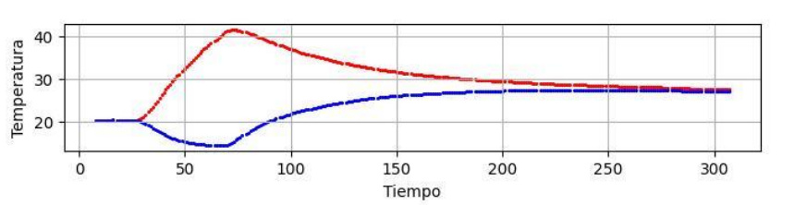
Gráfica 1: Temperatura experimentada sin aislante.

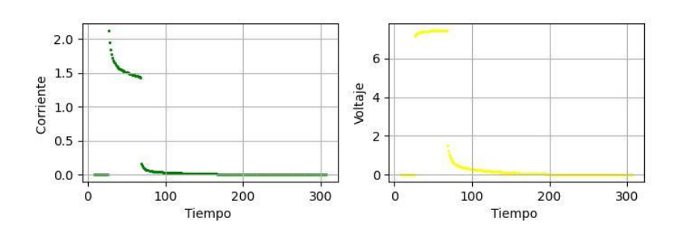
Gráfica 2: Corriente y voltaje experimento sin aislante.

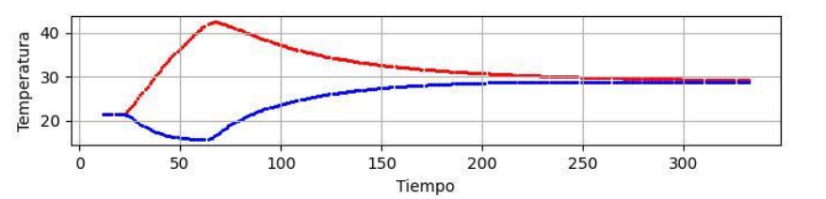
Gráfica 3: Temperatura experimento con aislante.

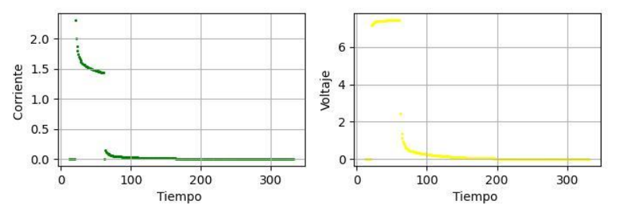
Gráfica 4: Corriente y voltaje experimento con aislante.

A partir de los datos exportados, y considerando que la masa de los bloques de aluminio es de 196.4 gramos cada uno, además de un calor específico $c =0.9J/g°C$, obtenemos lo siguiente para cada uno de los experimentos.

Experimentos sin aislante

Calcularemos los siguientes datos para la bomba de calor sin aislante:

Datos |  |  | Valores ($J$)
Trabajo ($W$) |  |  | $452,2764$
Calor Foco Frío ($Q_{Cold}$) |  |  | $1044,6516$
Calor Foco Caliente ($Q_{Hot}$) |  |  | $3745,5444$
$Q_{Cold}$ + $W$ |  |  | $1496,928$
Tabla 1: Modo bomba de calor sin aislante.

Podemos notar que $Q_{Cold}$ + $W$ es menor que $Q_{Hot}$, por lo que existe, debido a errores, a una ganancia que llamaremos $E_{won}$, la cual podemos introducir en la ecuación que relaciona lo que teníamos:

${Q_{Cold}+W+E_{won}=Q_{Hot}}_{}$
$E_{won}=Q_{Hot}-Q_{cold}-W$
$E_{won}=2248,6164 J$

Siendo $E_{won}$ la energía que aparentemente se “genera” en el proceso.
Ahora, podemos calcular para el modo máquina de calor, también sin aislante:

Datos |  |  | Valores ($J$)
Trabajo ($W$) |  |  | $1,119836$
Calor Foco Frío ($Q_{Cold}$) |  |  | $2257,2252$
Calor Foco Caliente ($Q_{Hot}$) |  |  | $2456,9640$
$Q_{Hot}-Q_{cold}$ |  |  | $199,7388$
Tabla 2: Modo máquina de calor sin aislante.

Podemos notar que $Q_{Hot}-Q_{cold}$ es mayor que $W$, por lo que existe una pérdida que llamaremos $E_{lost}$, la cual podemos introducir en la ecuación que relaciona lo que teníamos:

${Q_{Hot}-Q_{cold}=W + E_{lost}}_{}$
$Q_{Hot}-Q_{cold}-W = E_{lost}$
$E_{lost}=198,619 J$

Siendo $E_{lost}$ la energía perdida en el proceso.

Experimentos con aislante

Ahora, realizamos el mismo procedimiento, pero con el experimento con aislante. Primero, obtendremos los datos de la bomba de calor:

Datos |  |  | Valores ($J$)
Trabajo ($W$) |  |  | $453,2975$
Calor Foco Frío ($Q_{Cold}$) |  |  | $1034,046$
Calor Foco Caliente ($Q_{Hot}$) |  |  | $3464,496$
$Q_{Cold}$ + $W$ |  |  | $1487,3435$
Tabla 3: Modo bomba de calor con aislante.

Nuevamente, podemos notar que $Q_{Cold}$ + $W$ es menor que $Q_{Hot}$, por lo que existe una aparente ganancia que llamaremos $E_{won}$, la cual podemos introducir en la ecuación que relaciona lo que teníamos:

${Q_{Cold}+W+E_{won}=Q_{Hot}}_{}$
$E_{won }=Q_{Hot}-Q_{cold}-W$
$E_{won}=1977,1525 J$

Siendo $E_{won}$ la energía “generada” en el proceso. Luego, podemos calcular para el modo máquina de calor, también con aislante:

Datos |  |  | Valores ($J$)
Trabajo ($W$) |  |  | $1,262021$
Calor Foco Frío ($Q_{Cold}$) |  |  | $2292,5772$
Calor Foco Caliente ($Q_{Hot}$) |  |  | $2356.2108$
$Q_{Hot}-Q_{cold}$ |  |  | $63, 6336$
Tabla 4: Modo máquina de calor con aislante.

Podemos notar que $Q_{Hot}-Q_{cold}$ es mayor que $W$, por lo que existe una pérdida que llamaremos $E_{lost}$, la cual podemos introducir en la ecuación que relaciona lo que teníamos:

${Q_{Hot}-Q_{cold}=W + E_{lost}}_{}$
$Q_{Hot}-Q_{cold}-W = E_{lost}$
$E_{lost}=62, 3716 J$

Siendo $E_{lost}$ la energía perdida en el proceso.

7. Interpretación y análisis de resultados

Análisis bomba de calor

El calor bombeado se mueve de un reservorio frío a un reservorio caliente, proveniente de los mismos electrones que generan la carga de la placa conductora, se realiza además un trabajo proveniente de una corriente eléctrica, añadiéndose energía en forma de calor al reservorio caliente. El trabajo de la corriente calienta una placa de aislante eléctrico, que puede transmitir calor pero no carga de electrones, por lo que la diferencia de cargas producida entre los conductores de la placa, mueve la energía del reservorio frío al caliente.
La placa de Peltier produce un efecto conocido como Efecto Peltier, en el cual mediante el paso de una corriente eléctrica que pasa por dos conductores (junturas de Peltier), se genera transferencia de calor una juntura a otra. Por lo tanto, se podría decir que el calor transferido proviene de la corriente y se puede decir que sin este trabajo no se produciría el efecto bomba de calor.

Parte de la energía en este proceso se va a disipar al ambiente, por lo que se esperaba una pérdida de energía. Sin embargo, los datos nos señalan una aparente ganancia tanto para el caso con y sin aislante. Para la iteración sin aislante térmico corresponde a $2248,6164 J$, para la iteración con aislante térmico, $1977,1525 J$. La diferencia de esta “ganancia” sin aislante versus con aislante es de $271,4639 J$, lo cual se profundizará en el análisis de errores.

Análisis máquina de calor

Para la máquina de calor, en ambos resultados se tuvo un porcentaje mínimo de flujo de calor neto que fue convertido en calor útil, de 0,5% para el caso sin aislante, y 1.98% para el caso con aislante. Aunque sea un porcentaje menor, el caso con aislante es aproximadamente 4 veces más eficiente en transformar el calor en trabajo útil con respecto al caso sin aislante. Para ambos casos, hay una disipación de energía, de $198,619 J$ para el caso sin aislante y $62, 3716 J$ con aislante. La forma más probable en la que se haya disipado la energía es en forma de calor, donde sale del sistema hacia el ambiente. Debido a la gran cantidad de energía disipada en ambos casos, no se puede cuantificar la energía que se extrae de $Q_{hot}$ sólo en términos de $W$ y $Q_{cold}$. Dentro de mejoras para hacer mejor uso del trabajo, aislar el experimento a condiciones controladas y así que la energía de la máquina de calor se transforme de manera más eficiente en trabajo.

Conservación de energía

Con respecto a la conservación de la energía, tenemos el inconveniente de la aparente “ganancia” de energía en el proceso de bomba de calor. Sin embargo, para poder realizar un análisis, se considerará únicamente el trabajo de entrada cuantificable. Con esto, el porcentaje de energía entregada como trabajo durante la fase de bomba que se recupera como trabajo útil es de 0.25% sin aislante térmico, y 0.28% con aislante térmico. Debido a que podrían haber otras fuentes donde se puede disipar energía, ya que dentro de la experimentación hubo una “ganancia” desde alguna otra fuente, no es posible cuantificar de manera absoluta la energía perdida a través de los aislantes térmicos. Sin embargo, si es que se desprecian otras formas de pérdida e ignoramos la ganancia, se podría calcular la energía perdida a través de la siguiente fórmula:

$Q_{lost} = W_{entrada }- c_{al}×m_{frío}×(T_{f,frío}-T_{0})- c_{al}×m_{caliente}×(T_{f,caliente}-T_{0})$
$Q_{lost} = W_{entrada}-Q_{frío}-Q_{caliente}$

Siendo los últimos 2 productos para el reservorio frío y el reservorio caliente, respectivamente. Ésta ecuación nos dice que la energía perdida es la diferencia entre el trabajo entregado, y el calor utilizado para elevar la temperatura de cada una de las masas. Aquí, comparamos el estado inicial y final de cada una de las masas, ya que es posible los diferentes cambios de temperatura durante el proceso, puesto que la única forma de intercambio de energía es que la otra masa aumente o baje su temperatura, o que se pierda en forma de calor.

Si es que fuese posible aislar completamente las masas con el ambiente, y poder aislar las masas entre sí cuando nosotros deseemos, sí es posible almacenar energía de este tipo. Ésto es posible porque, cumpliendo las condiciones mencionadas, se puede conservar una diferencia de temperatura que en otro momento se puede utilizar para generar trabajo. Sin embargo, las condiciones necesarias y la imposibilidad de aislar completamente las masas hacen que sea una mala manera de almacenar energía. Hay otras alternativas, como utilizar energía química en el caso de baterías, que pueden conservar de mejor manera energía.

Análisis de errores

Como cualquier experiencia de laboratorio, es imposible realizar un experimento sin la presencia de errores. Se identifican errores aleatorios atribuidos a faltas de precisión de los aparatos utilizados, en este caso, serían fallas de la misma placa de Peltier producto de su reiterado uso a través de los años, que podría resultar en medidas no precisas de las temperaturas. Por otra parte se encuentran los errores de tipo sistemáticos, provenientes de fallas en la medición y realización del experimento, dentro de estas están el tiempo de bajada del switch o estimación del momento de bajada. También, el no haber esperado lo suficiente a que se enfriara la placa para comenzar la siguiente iteración.

Los errores ocurridos durante el procedimiento experimental llevaron a que los resultados analizados presenten una contradicción con la primera ley de la termodinámica, la cual plantea que “la energía no se crea ni se destruye, solo se transforma”. Los resultados obtenidos demuestran una ganancia espontánea de energía en forma de calor, que no se puede atribuir a la presencia de otros trabajos realizados por el sistema, entonces hubo presencia de un error de medición durante el procedimiento. Se esperaba que el calor transferido en los experimentos de bomba de calor hacia el reservorio caliente, fueran menores que la suma del calor cedido por el reservorio fríos más el trabajo realizado por la corriente, de manera que se pudiera justificar con una disipación al ambiente producto de un sistema no aislado. Sin embargo, se obtuvo que el calor que se recibió fue mayor al que se entregó, obteniéndose así, una ganancia de $2248,6164 J$ para la iteración sin aislante, y de $1977,1525 J$ en la iteración con aislante.

Se puede observar que el error experimental que significó una ganancia de energía en el sistema fue mitigado por la presencia del aislante.

8. Conclusión
En este laboratorio se utilizó una placa de Peltier para realizar dos procesos de transferencia de energía en forma de calor. El primero correspondiente a una bomba de calor donde se transfirió calor desde un reservorio frío y también energía proveniente de una corriente eléctrica que realizó trabajo, hacia un reservorio caliente, que recibió $3745,5444J$ cuando no había aislante en las junturas, y $3464,496J$ cuando había un aislante. El segundo proceso fue la máquina de calor, donde sin presencia de trabajo proveniente de una corriente eléctrica, se produjo transferencia de energía desde un reservorio caliente a uno frío, producto de la diferencia de temperaturas, en la iteración sin aislante, el reservorio frío recibió $2257,2252J$, en la iteración con aislante, recibió $2292,5772J$.

En ambos procesos de bomba de calor, con y sin aislante, los resultados mostraron una contradicción a la primera ley de la termodinámica de conservación de la energía, ya que se obtuvieron ganancias de $2248,6164 J$ y $1977,1525 J$. Se atribuyó esta paradoja a un error sistemático ocurrido en el montaje o medición de datos durante el experimento.

Para el proceso de máquina de calor, se produjeron disipaciones de energía hacia el ambiente, siendo esta pérdida de energía considerablemente más pequeña en presencia de aislante ($198,619 J$ perdidos sin aislante, $62, 3716 J$ perdidos con aislante). En el caso del experimento de bomba de calor, debido a las propiedades del material del aislante que evitan el traspaso de calor, y al ser la transferencia de calor uno de los grandes inconvenientes de este experimento, el uso del aislante nos representa una medida a tomar para realizar este tipo de experimentos, ya que la ganancia arbitraria fue un poco mitigada por el aislante.

Se realizó el análisis de errores pertinentes al experimento, determinando que posibles errores de precisión se atribuyen al deterioro de las placas de Peltier debido a sus múltiples usos previos. Además de las fallas realizadas en el momento, relacionadas a los tiempos de cambio del switch, y entre iteraciones, y el error de montaje o medición que llevó a resultados no esperados.

De esta manera, se cumplieron todos los objetivos planteados al inicio del informe.

Se analizó que los procesos de aumento y disminución de temperatura de la placa de Peltier provienen de procesos de expansión y compresión que, al no ser un sistema completamente aislado, tendrá intercambio de calor con el ambiente. Es por esto que no se trabaja con un sistema completamente adiabático y ningún proceso será reversible. Esto causó que se hayan producido pérdidas de energía en la máquina de calor, en presencia y ausencia de aislante, combrobándose así la hipótesis que se plantea.

Anexo
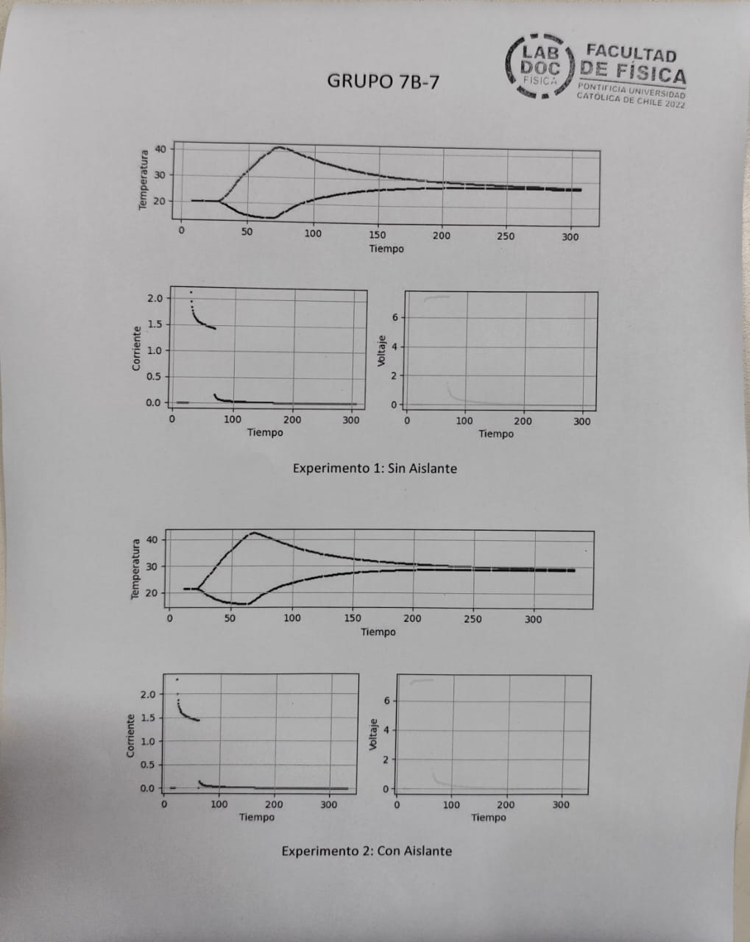

Bibliografía
- Cengel, Y. A. (2023). Thermodynamics: An engineering approach (9th ed.). McGraw-Hill Education.

